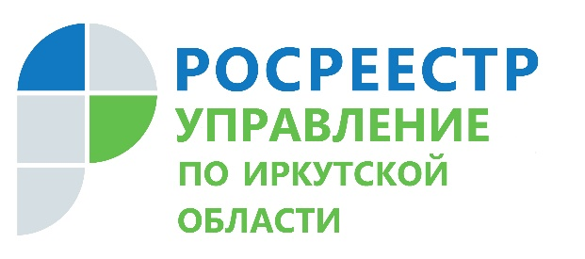
29 марта 2022

Горячие линии Управления Росреестра по Иркутской области работают постоянно

С начала 2022 года на десять консультационных телефонных линий Управления, действующих на постоянной основе, поступило в общей сложности 2607 телефонных обращений от граждан, представителей юридических лиц и различных организаций. Наибольшей популярностью пользуется горячая линия по вопросам, связанным с государственной регистрацией прав на недвижимое имущество, на нее поступило 43 % от всех звонков. На втором месте горячая линия по вопросам государственного кадастрового учета – 24 % от всех поступивших телефонных обращений и на третьем – горячая линия по вопросам погашения записей о запретах и арестах в Едином государственном реестре недвижимости - 19 %.

Напоминаем, что все вопросы, связанные с государственной регистрацией прав на недвижимое имущество, государственным кадастровым учетом объектов недвижимости, и иными услугами, предоставлением которых занимается Управление Росреестра по Иркутской области, можно бесплатно задать по телефонам:

89294310978 (кадастровый учёт);
89294310905 (регистрация прав, ипотеки);
89245490316 (снятие / наложение запретов);
89246172753 (исправление технических ошибок);
89246310890 (информация о готовности документов);
89294311039 (возврат государственной пошлины);
89294310962 (земельный надзор);
89294310925 (кадастровая оценка недвижимости);
89294311066 (землеустройство и мониторинг земель, геодезия и картография);
89247156423 (электронные сервисы Росреестра).

Телефоны горячих линий работают ежедневно, кроме выходных и праздничных дней, по следующему расписанию:
Понедельник - Четверг: с 8 ч. 00 мин. до 17 ч. 00 мин.
Пятница: с 8 ч. 00 мин. до 16 ч. 00 мин.
Обеденный перерыв: с 12 ч. 00 мин. - до 12 ч. 48 мин.

Позвонить по любому из номеров горячих линий возможно по активной ссылке, размещенной на нашем Телеграм-канале https://t.me/rosreestr38/89

На сегодняшний день все базовые государственные услуги Росреестра также возможно получить дистанционно, в электронном виде: зарегистрировать право собственности на недвижимость или поставить объект на кадастровый учет можно в «Личном кабинете» на официальном сайте Росреестра rosreestr.gov.ru.
Средний срок обработки заявлений, представленных в Управление Росреестра по Иркутской области в электронном виде с 1 по 27 марта 2022 года составил для заявлений о государственной регистрации прав и государственном кадастровом учете (единая процедура) – 1,5 рабочих дня, для заявлений о кадастровом учете – 1 рабочий день, для заявлений о государственной регистрации прав – 0,7 рабочих дня.

Пресс-служба Управления Росреестра по Иркутской области

